Ф.И.О. учителя
Предмет/класс | Биология, 10 класс
№ урока/№ недели | Урок 9, неделя 5
Название раздела | 10.1А Молекулярная биология и биохимия
Тема урока | Процесс репликации ДНК. Эксперименты Мезельсона и Сталя. Правила Чаргаффа.
Цели обучения со ссылкой на учебную программу | 10.4.1.7 описывать процесс репликации ДНК
Цели урока (количество определяется содержанием) | -смогут называю роль молекулы ДНК;  - смогут называют процесс репликации;  - смогут определять модели репликации ДНК;  - на основе принципа комплементарности достраивают вторую цепь молекулы ДНК
Критерии оценивания | - Называю роль молекулы ДНК;  - называют процесс репликации;  - определяют модели репликации ДНК;  - на основе принципа комплементарности достраивают вторую цепь молекулы ДНК

Этапы урока, время | Текст учителя | Ресурсы
Актуализация темы и цели урока  1 мин  1 мин  Этап усвоения нового материала  3 мин | Знакомство с темой, целями урока  Здравствуйте, мы с вами приступаем к изучению новой темы.  Тема нашего урока Процесс репликации ДНК. Эксперименты ь и Сталя. Правила Чаргаффа.  На этом уроке:  Вы узнаете:  - какую роль выполняет молекула ДНК;  - что такое процесс репликации;  Вы сможете:  - называть фермент который участвует в процессе репликации;  - называть модели репликации ДНК;  - на основе принципа комплементарности достраивать вторую цепь молекулы ДНК.  Задание 1  Как вы думаете какую роль выполняет молекула ДНК?  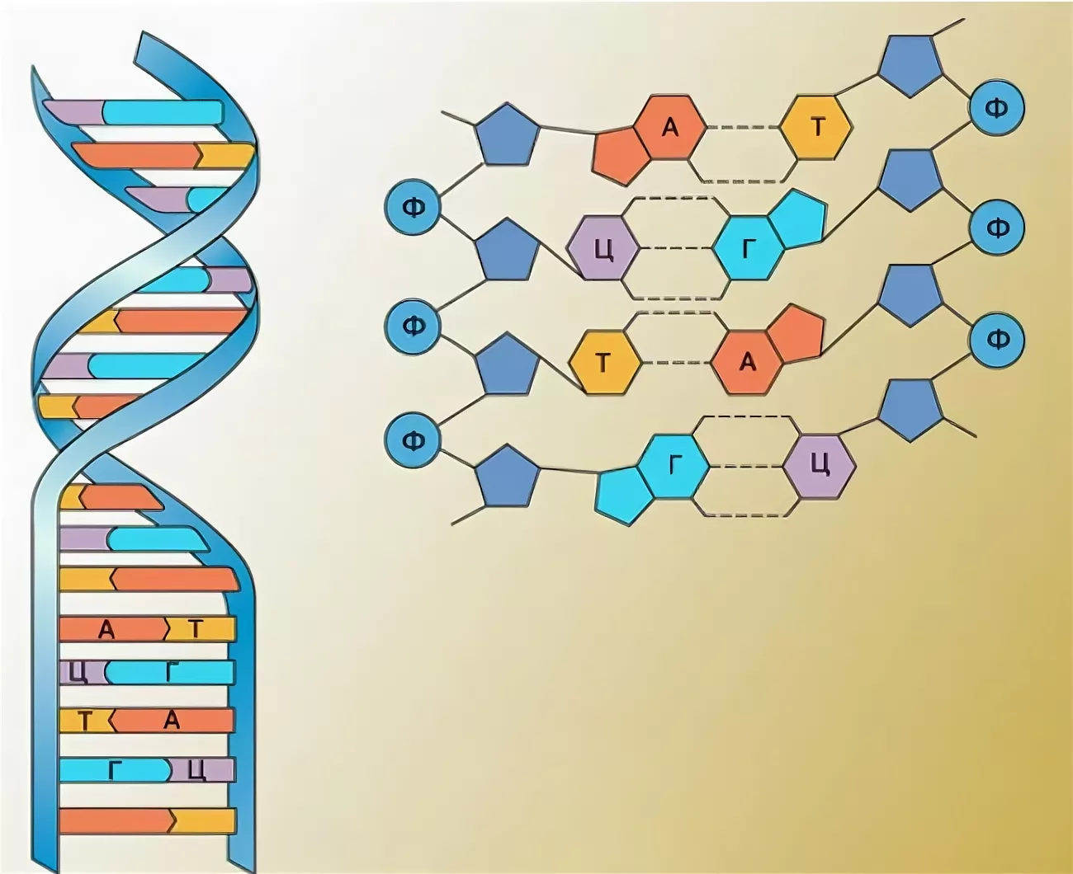  Правильные ответы  В молекуле ДНК храниться наследственная информация-запись порядка аминокислот всех белков организма.  Задание 2  Чтобы количество хромосом не уменьшилось, перед делением оно должно увеличиться в 2 раза. Как вы думаете какой процесс служит для увеличения хромосом?  Правильные ответы  Процесс репликации  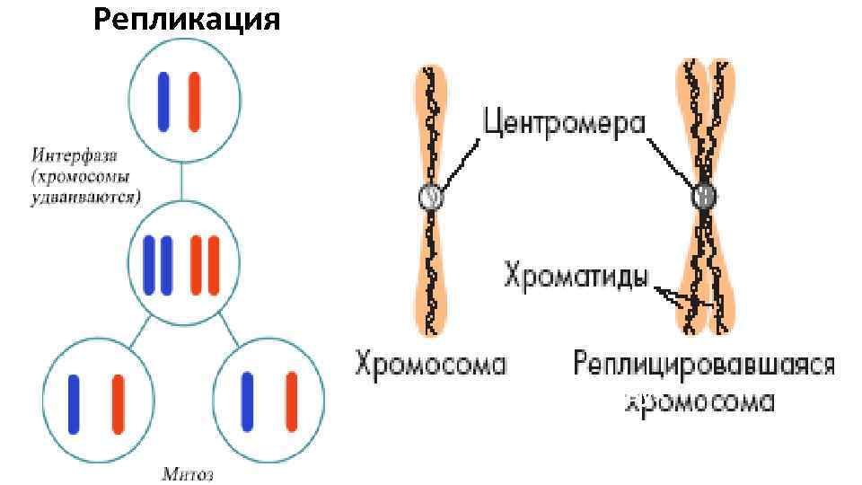 | Презентация  слайд 1-2  учитель в кадре  Слайд 3 в  кадре  Слайд 4  за кадром  Слайд 5  за кадром  Слайд 6  за кадром
Практическая  работа  2 мин | Задание 3  Перед вами изображен процесс репликации ДНК.  Назовите фермент который катализирует присоединение новых нуклеотидов ДНК друг к другу  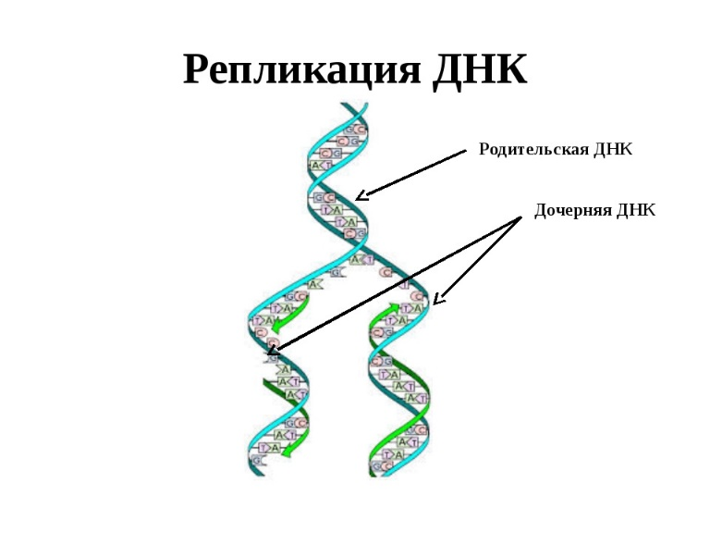  Правильный ответы  Фермент -ДНК-полимераза | Слайды 7 в кадре  Слайды 8 за кадром
Теоретический материал  3 мин | Основная функция ДНК — передача наследственной информации. При делении клетки происходит самовоспроизведение ДНК — репликация (удвоение, редупликация).  Репликация — это процесс самоудвоения молекулы ДНК, осуществляемый под контролем ферментов.  При репликации молекулы ДНК водородные связи между комплементарными азотистыми основаниями (аденином — тимином и гуанином — цитозином) рвутся при помощи специального фермента — хеликазы — и цепи расходятся.  После разрыва водородных связей, при участии фермента ДНК-полимеразы на каждой из цепей синтезируется новая («дочерняя») цепь ДНК (к каждому нуклеотиду разошедшихся нитей ДНК фермент ДНК-полимераза подстраивает комплементарный ему нуклеотид). Материалом для синтеза служат свободные нуклеотиды, имеющиеся в цитоплазме клеток.  В результате процесса репликации ДНК образуются две двуцепочечные молекулы ДНК, в состав каждой из которых входят одна цепь «материнской» молекулы и одна «дочерняя» цепь. Эти две молекулы абсолютно идентичны, и каждая дочерняя клетка в результате деления получает копию материнской ДНК.  Этапы процесса репликации ДНК  Сначала молекула ДНК «расшнуровывается» — цепи молекулы расплетаются и расходятся (каждая из двух цепей будет служить своеобразной матрицей, на которой будет синтезироваться новая цепь).  Фермент ДНК-полимераза «прикрепляет» новые нуклеотиды к матрице по принципу комплементарности (к аденину — тимин, к цитозину — гуанин, и наоборот).  Как только процесс заканчивается, новые дочерние (сестринские) молекулы расходятся и скручиваются в спирали.  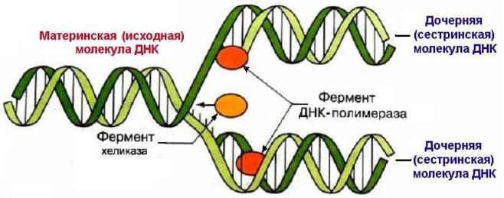 | Слайд 9 за кадром  Слайд 10 за кадром
Самостоятельная работа  4 мин | Задание 4.  Перед вами картинки модели репликации ДНК.  Назовите эти модели  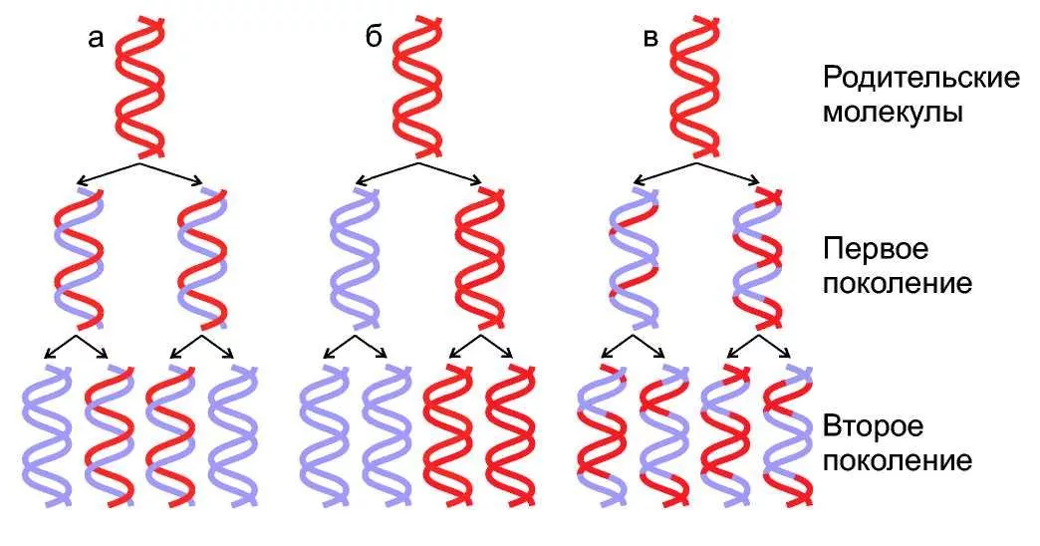  Правильные ответы  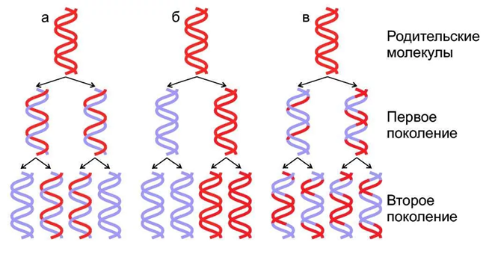  а-полуконсервативная  б-консервативная  в-дисперсная  Задание №5  Опираясь на открытие Эрвина Чаргаффа, был сформирован принцип комплементарности, согласно которому аденин и тимин являются комплементарными-парными-основаниями, как гуанин и цитозин  Одна из цепочек ДНК имеет последовательность нуклеотидов :  АГТ АЦЦ ГАТ АЦТ ЦГА ТТТ АЦГ  Какую последовательность нуклеотидов имеет вторая цепочка ДНК той же молекулы.  Правильные ответы  АГТ АЦЦ ГАТ АЦТ ЦГА ТТТ АЦГ  ТЦА ТГГ ЦТА ТГА ГЦТ ААА ТГЦ | Слайд 11 в кадре  Слайды 12 за кадром  Слайды 13 в кадре  Слайды 14в кадре
Рефлексия  1 мин | Ребята, допишите предложения  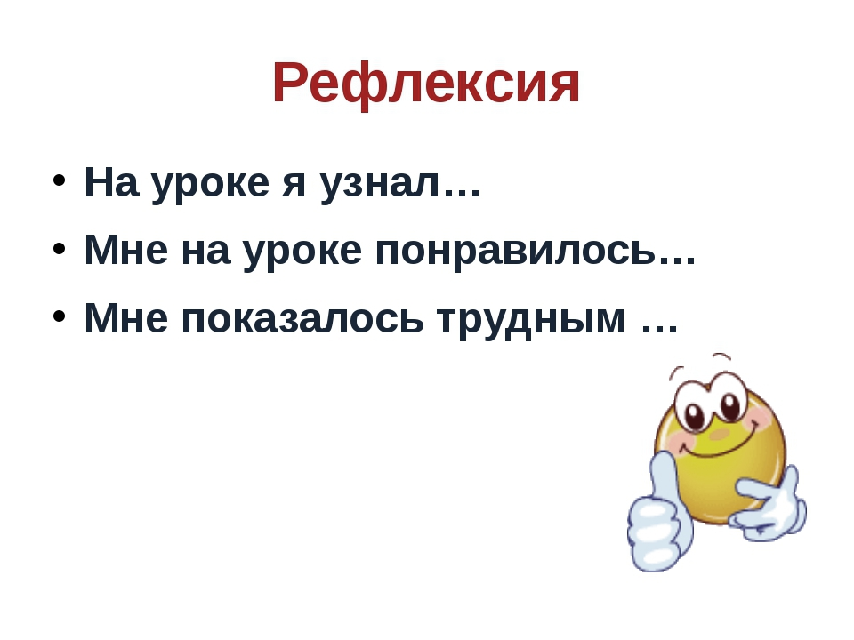 | Слайды 15 в кадре
Итог урока  1 мин | Ребята, наш урок подошел к концу.  Вы узнали: Процесс репликации ДНК.  Эксперименты Мезельсона и Сталя. Правила Чаргаффа.  Подумайте над вопросом «Как вы думаете для чего необходим процесс репликации?»  Надеюсь, что вы узнали много нового и полезного. До встречи на следующем уроке! | Слайд 16

